Załącznik nr 2 do zapytania ofertowego

Szczegółowy opis przedmiotu zamówienia
„Silnik spalinowy do napędu modelu skalowanego samolotu wraz z akcesoriami”
W ramach zamówienia Wykonawca dostarczy do WAT silnik spalinowy do napędu modelu skalowanego wraz z akcesoriami, o następujących parametrach:
- Silnik spalinowy w układzie pchającym „3W-275Xi B2R TS CS” (oznaczenie producenta 10.002.551) – 1 szt.:
  - Moc: 27,5 HP / 20,22 KW;
  - Prędkość obrotowa: 1 000 – 7 000 / min;
  - Zasilanie (zapłon): 6.0 – 8.4 V (DC);
  - Ciąg statyczny: do 55 kg;
  - Pojemność: 273 cm³;
  - Wymiary:
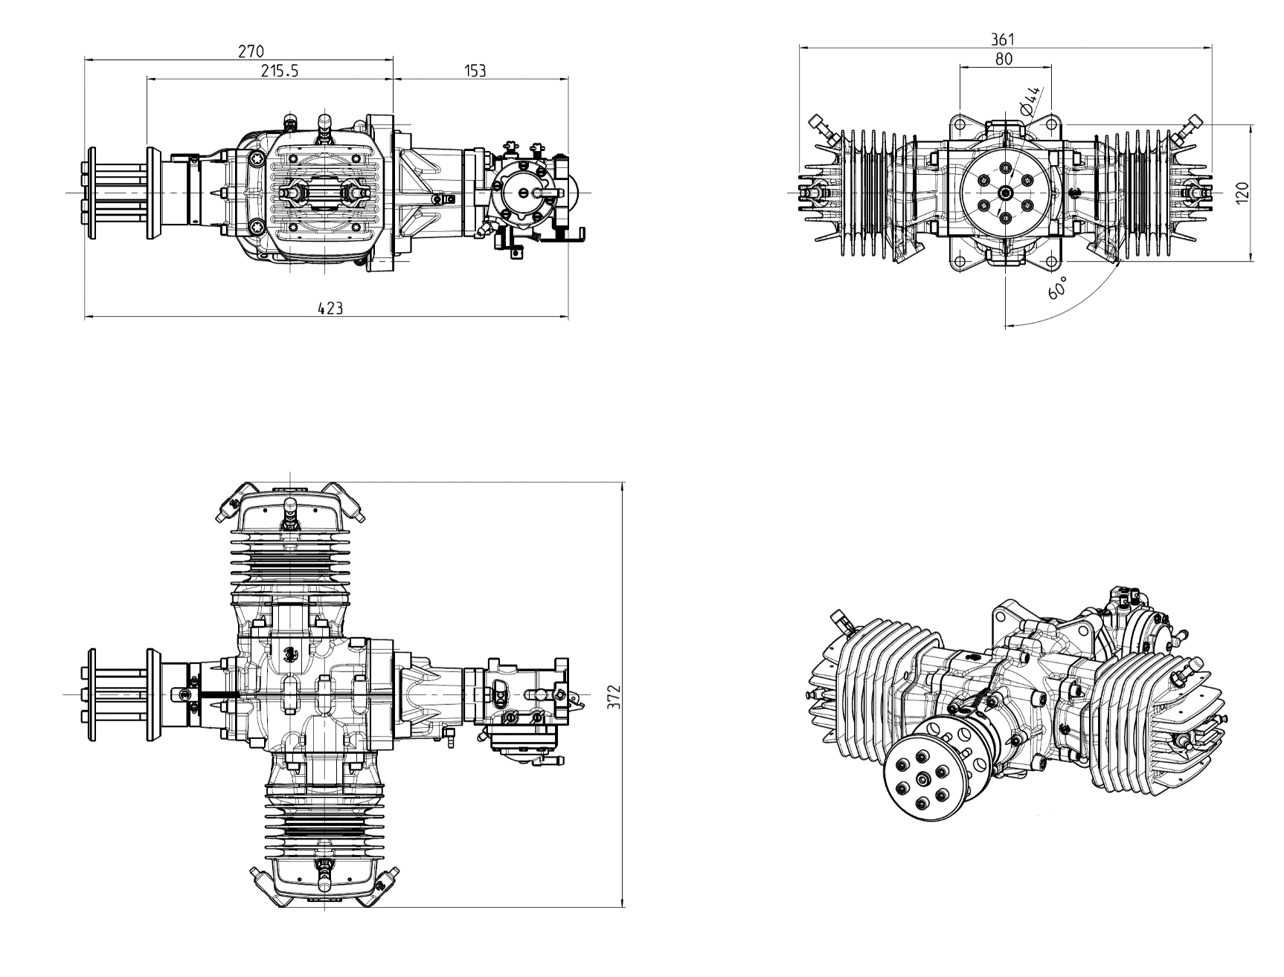
- Rura do tłumika „exhaust manifold 3W-2001-3W-275 Xi B2, wide radius” (oznaczenie producenta: 10.105.320) – 1 szt.:
  - Głębokość: 105 mm, długość: 160 mm, średnica: 30 mm;
  - Materiał: aluminium.
- Tłumik „muffler XL/150” (oznaczenie producenta: 10.100.070) – 2 szt.:
  - Średnica: 85 mm;
  - Długość: 500 mm;
  - Średnica przyłącza: 30 mm.
- Uchwyty do zamocowania tłumików „muffler holder” (oznaczenie producenta: 10.100.420)
– 2 szt.
- Olej mineralny „3W Modellmotoren two-stroke oil — mineral based” (oznaczenie producenta: 10.100.852) – 1 litr.
- Olej syntetyczny „3W Modellmotoren two-stroke oil — synthetic” oznaczenie producenta: 10.100.851) – 1 litr.
- Świece zapłonowe „3W Modellmotoren spark NGK CM-6” (oznaczenie producenta: 20.010.580) – 2 szt.
- Zbiornik paliwa 1,5 litra „Tank 1500 ccm complete incl. fittings for 2 cylinder engines” (oznaczenie producenta: 10.100.920) – 2 szt.
- Wlew paliwa „3W Modellmotoren fuelling System” (oznaczenie producenta: 10.101.201)
– 1 szt.
- Łącznik tłumika z teflonu „teflon coupler Ø 30 mm” (oznaczenie producenta: 10.100.603)
– 2 szt.
- Zestaw śmigieł drewnianych FIALA:
  - Dwułopatowe 30 x 18 cali – 1 szt.;
  - Dwułopatowe 32 x 16 cali – 1 szt.;
  - Dwułopatowe 32 x 18 cali – 1 szt..
Uwaga: kierunek obrotów śmigieł „lewy”, tj. odpowiedni dla śmigła pchającego. Śmigła w zestawie z pierścieniem centrującym 12 mm / 10 mm.
- Metalowo-gumowe tuleje zawieszenia silnika silentblok Romet – 6 szt.:
  - Wysokość całkowita: 28,5 mm;
  - Wysokość gumy: 24 mm;
  - Średnica zewnętrzna: 20 mm;
  - Średnica otworu: 7,8 mm.
- Rura ze stali węglowej, ocynkowana, do zawieszenia silnika – 2 mb:
  - Średnica zewnętrzna: 22 mm;
  - Grubość ścianki: 1 mm.

